REGLEMENT DU JEU-CONCOURS PHOTOS

« Reflets d’eau»

Article 1 - ORGANISATEUR

L’association Ofni Créteil dont le siège est situé 7 allée centrale à Créteil, représentée par son secrétaire M. Philippe Martin (ci-après dénommé l’organisateur), organisent du 1er janvier au 29 juin 2024 inclus, un jeu-concours photo intitulé « Reflets sur le Port et ses abords ».

Article 2 - QUI PEUT PARTICIPER

Ce jeu-concours est ouvert à toute personne physique présente lors de la fête des Ofni le 29 juin 2024 sur l’esplanade de l’USC Canoé Kayak, 20 rue du Barrage à Créteil.

Une seule participation (candidature) par foyer (on entend par foyer, les membres d’une même famille ou situation analogue (PACS, concubinage ou personne résidant sous le même toit) domiciliés à une même adresse.

Ne peuvent pas participer les personnes impliquées directement dans l’organisation, la réalisation, la mise en œuvre, la promotion et l’animation du concours.

Article 3 - COMMENT PARTICIPER

- les participants devront envoyer du 1er janvier au 14 juin 2024 minuit, par mèl à l’adresse suivante : ofnicreteil@gmail.com, avec copie à philmart75@hotmail.com, une photographie prise par leur soin pendant leur visite dans le périmètre du Port et ses Abords tel qu’indiqué en Annexe 1 ou tout autre endroit de leur choix

- les participants devront indiquer :
  - en objet du mèl : « Concours photo Reflets »,
  - dans le corps du message : leur prénom, nom, code postal (commune) et téléphone en fournissant des informations exactes. A tout moment, le participant est responsable de l'exactitude des informations qu'il a communiquées.

Article 4 – SPECIFICITE DES PHOTOGRAPHIES

Les participants devront s’assurer lors de l’envoi de leur photographie que les conditions suivantes sont respectées :

  - les photographies devront être au format jpeg et d’un poids maximum de 2Mo,

  - les photographies envoyées devront être libres de droit ;

  - si la photographie représente d'autres personnes (adultes ou enfants), le participant devra avoir obtenu l'autorisation de cette personne ou des parents de l'enfant afin de permettre aux organisateurs du concours d'utiliser cette photographie ;

  - les photographies ne devront pas porter atteinte, d’une quelconque manière, à toute personne et ne pas constituer un outrage aux bonnes mœurs, une incitation à la réalisation de certains crimes ou
délits, à une quelconque provocation ou discrimination, à la haine ou à la violence. De même, les photographies de personnes nues ou en partie dénudées ne sont pas autorisées ;

  - les photographies feront l’objet d’une modération et sélection si nécessaire au préalable par l’organisateur.

  - en s’inscrivant au concours, chaque participant accepte que sa photographie puisse être diffusée et exploitée librement sur les supports numériques de l’Association Ofni Créteil; il est notamment prévu d’afficher les photos lauréates sur les sites internet (OFNI CRETEIL MARNE (e-monsite.com)) et la page Facebook (Facebook)

Article 5 - DOTATIONS ET MODES DE SELECTION DES GAGNANTS

Un jury composé de 3 membres désignés par l’Association Ofni Créteil choisira les photographies et décernera les « prix du jury » suivant différents critères de son choix : esthétisme, originalité,…

Les gagnants se verront attribuer les lots suivants :

  - la photo de chaque lauréat sera présentée lors d’une exposition le jour des Ofni puis potentiellement à la Maison des Associations du Port de Bonneuil,
  - les lauréats seront invités au vernissage de cette exposition,
  - les lauréats recevront par ailleurs des lots et bons d’achats (pour une valeur totale de 200€ sur les différents ateliers et concours)

Les frais de déplacement seront à la charge des lauréats. Les prix sont incessibles. Ils devront être acceptés tels quels. Les gagnants seront prévenus individuellement, par tout moyen à la disposition de l’organisateur.

Les résultats seront mis en ligne sur le portail et sur la page Facebook de l’association au plus tard le 20 juin 2024.

Tout gagnant ne s’étant pas manifesté dans les 30 jours suivant le jour où il a été contacté, ne sera plus autorisé à réclamer son lot gagnant.

Article 6 - RESPONSABILITES

La responsabilité de l’organisateur ne pourra en aucun cas être engagée en cas d’éventuel dysfonctionnement du mode de participation au présent jeu-concours, lié aux caractéristiques même d’Internet ; dans ce cas, les participants ne pourront prétendre à aucune contrepartie de quelque nature que ce soit.

Facebook n’est en aucun cas impliqué dans l’organisation et la promotion de ce jeu-concours. En conséquence, sa responsabilité ne pourra être engagée en cas de réclamation.

Article 7 - INFORMATIQUE ET LIBERTES

Conformément aux dispositions de la Loi Informatique et Libertés du 6 janvier 1978 modifiée par la Loi du 6 août 2004, les informations collectées pour participer au jeu-concours sont destinées exclusivement à l’organisateur. Les données collectées à cette fin sont obligatoires pour participer au jeu-concours. Par conséquent, les personnes qui souhaiteraient supprimer ces données avant la fin du jeu-concours ne pourront pas participer au jeu-concours.

Les gagnants autorisent expressément l’organisateur à reproduire et à publier gracieusement sur les documents d’information liés au présent jeu-concours l’identité des gagnants, à savoir les initiales de leur nom, leur prénom ainsi que le code postal de leur lieu d’habitation (commune).

Cette autorisation est valable pendant 6 mois à compter de l’annonce des gagnants.

Tout participant au jeu-concours dispose par ailleurs d’un droit d’accès, de rectification et de suppression des données le concernant sur simple demande écrite à l’adresse suivante : Association Ofni Créteil 7 allée centrale 94000 Créteil

Article 8 - ACCEPTATION DU REGLEMENT

La participation à ce jeu-concours implique l’acceptation totale du présent règlement. Aucune information ne sera donnée par téléphone.
Tout défaut de renseignement ou fausse déclaration d’identité ou adresse entraînera automatiquement l’élimination du participant. L’organisateur se réserve le droit de contrôler l’exactitude des renseignements fournis par les participants.

Article 9 - RESERVE

L’organisateur ne saurait être tenu responsable si, pour des raisons indépendantes de sa volonté, le présent jeu-concours devait être modifié, reporté ou annulé partiellement ou totalement. Sa responsabilité ne saurait être engagée et aucune réparation ne pourrait lui être demandée.

L’organisateur se réserve la possibilité d’invalider à tout moment et sans préavis la participation de tout participant qui n’aurait pas respecté le présent règlement.

Article 10 - REGLEMENT

Ce règlement peut être consulté sur le site OFNI CRETEIL MARNE (e-monsite.com)

Article 11 - FRAUDE

Toute fraude, ou tentative de fraude, manifestée par un commencement d’exécution et commise en vue de percevoir indûment un lot, fera l’objet de poursuites conformément aux dispositions des articles 313-1 et suivants du Code pénal.

Article 12 - LOI APPLICABLE

Le présent règlement est soumis à la loi française.

Toute difficulté relative à l’interprétation, l’exécution, de ce règlement sera réglée à l’amiable entre les parties. Si dans le mois qui suit, aucun accord n’est trouvé, le litige pourra être soumis aux Tribunaux compétents de Paris.

ANNEXE 1 – PERIMETRE DU CONCOURS PHOTO

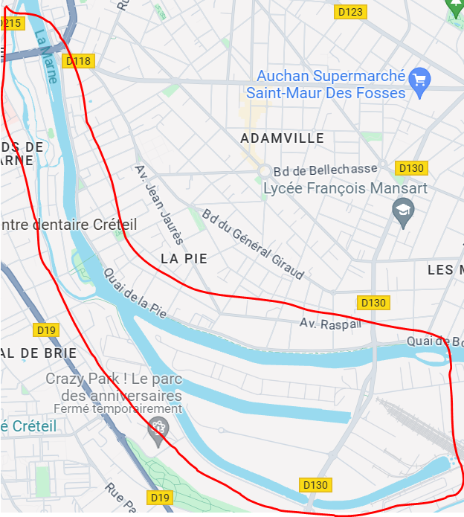

Périmètre en rouge : Port de Bonneuil, Bras du Chapitre et îles sur la Marne à Créteil

